준결정의 물리학: 그래핀 준결정
성균관대 물리학과 안종열

비주류의 반란?
본 저자가 2018년도에 사이언스 저널에 표지로 발표한 그래핀 준결정은 준결정 발견과 그래핀 발견을 계승하는 연구라고 할 수 있다[그림1]. 본 글에서는 준결정 발견과 그래핀 발견의 노벨상 수상을 넘어 과학계에 주는 중요한 교훈을 주로 다루고자 한다. 서론에서는 준결정 발견이 과학을 연구하는 과학자들에게 주는 교훈에 대해서 먼저 기술하고자 한다. 과학 자체는 자연이 가지고 있는 진실을 탐구하고 이를 응용하는 분야이지만 과학을 연구하는 과학자들은 결국 과학계라는 사람들이 만들어 놓은 울타리를 벗어나기 힘든 법인가 보다. 준결정 발견은 과학적인 발견 이외에 과학을 탐구하는 연구자들에게 주는 교훈이 있다는 면에서 중요한 의미를 가지고 있다. 어느 시절이던지 어느 분야이던지 항상 주류에 속하는 부류가 있고 비주류에 속하는 부류가 있다. 비주류의 혁신은 항상 주류의 선입관에 의해서 가려지고 억압되기도 한다. 가장 대표적인 사례는 대부분의 사람들이 알고 있는 지동설이다. 갈리레이의 지동설이 종교재판을 통해서 결국 철회되는 사건이 바로 그 유명한 일화이다. 본 저자는 종교를 가지고 있지 않지만 종교는 사람들의 심리를 연구하는 심리학 및 인문학의 발전된 형태로 특정 사람들의 올바름에 대한 믿음을 집대성한 것으로 생각될 수 있다. 하지만, 과학과 마찬가지로 종교도 결국 종교계라는 사람들의 울타리를 벗어나기 힘든 모양인가 보다. 1982년에 준결정을 발견한 이스라엘 테크니온 공대 다니엘 셰흐트만 교수도 준결정 발견 이후 비슷한 경험을 하게 되었다. 기존 고체 연구에서는 고체의 상태가 결정과 비정질 두 가지로만 존재한다고 생각되었다. 여기서 결정은 한가지 도형으로 전 공간을 매울 수 있고 주기성을 가지고 있는 경우를 말하고 통상정적으로 우리가 알고 있는 다이아몬드 같은 보석이 결정에 해당된다[그림2A]. 비정질은 결정과 반대의 경우를 말하고 주기성이 없는 경우를 말하고 해변가에 있는 모래가 비정질 상태라고 할 수 있다[그림2B]. 다른 한편으로는 모래에서 실리콘을 추출하여 실리콘 결정을 만들 수 있으며 지금 우리가 사용하고 있는 반도체들의 대부분이 실리콘 결정으로 만들어 지고 있다. 1982년 셰흐트만 교수의 준결정 발견에 대해 국제적으로 많은 과학자들이 실험적인 오류에 의한 것으로 생각하였고 그 발견 자체를 인정하지 않았다. 그래서 준결정 발견 차제가 수 년 간 과학계 주류에서 인정받지 못하였다. 결정학의 대가인 라이너스 폴링은 "준결정 따위는 없다. 단지 준과학자 같은 것이 있을 뿐이다."라고 혹평하기도 하였으며, 셰흐트만 교수는 연구실의 명예를 실추시켰다고 하여 연구실에서 퇴출당하기도 하였다. 하지만, 준결정 발견 이후의 이러한 일련의 사건들이 아이러니하게 과학적인 사실은 결국 주류의 아집에 의해 가려지지 않는다는 것을 다시 알려주는 역사적인 사건으로 기록되었다. 셰흐트만 교수의 준결정 발견은 결국 그 사실이 인정되면서 2011년에 그 공로를 인정받아 노벨 화학상을 수상하였다. 결정의 경우는 한 가지 도형으로 전 공간을 매울 수 있는 경우라고 한다면 준결정의 경우는 두 개 이상의 도형으로 전 공간을 매울 수 있는 경우라고 할 수 있다[그림2C]. 주류에 의해 가려지는 비주류의 혁신은 지금 한국의 대표적인 세계적 문화 트렌드인 K-POP에서도 잘 기록되어 있다. K-POP의 시발점들 중에 하나라고 할 수 있는 서태지와 아이들의 데뷔 무대에 대한 기존 가수들인 심사위원들의 평가 또한 가요계라는 사람들의 울타리를 벗어나지 못하는 모양이다. 어린 시절 생방송으로 지켜본 1992년 특종TV연예에서의 서태지와 아이들의 데뷔 무대의 충격과 심사위원들의 기존 가요계의 선입견이 함축된 평가는 지금도 기억이 선명하며, 지금도 가끔 YouTube를 통해서 그 영상을 보기도 한다. 과학을 연구하는 과학계, 종교를 지양하는 종교계, 문화를 탐닉하는 문화계 등 그 어떠한 사람들의 행위들도 사람들의 울타리를 벗어나기 힘든 모양이다. 하지만, 사실이 왜곡되고 호도되어도 사실 그 자체는 사라지지 않는 다는 것이 중요하다는 사실이다. 또 다른 한편에서는 역사적인 사실은 승자(주류)들의 기록이라는 말이 있기도 한다. 이러하니 자연과학을 연구하는 과학자들과 자연과학을 배우고 있는 학생들도 단순히 과학만을 연구하는 것에만 몰두하지 말고 사람들 사이의 관계학인 인문학과 심리학을 틈틈이 연구하는 것 또한 중요하다는 것을 염두에 두면 좋을 듯 하다.
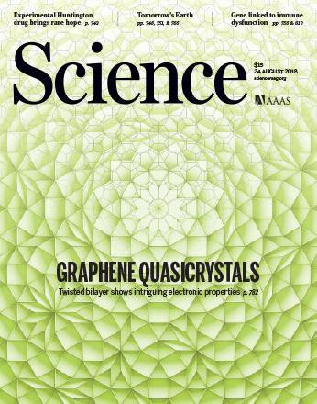
그림 1. 그래핀으로 구현된 준결정 (사이언스 제공)

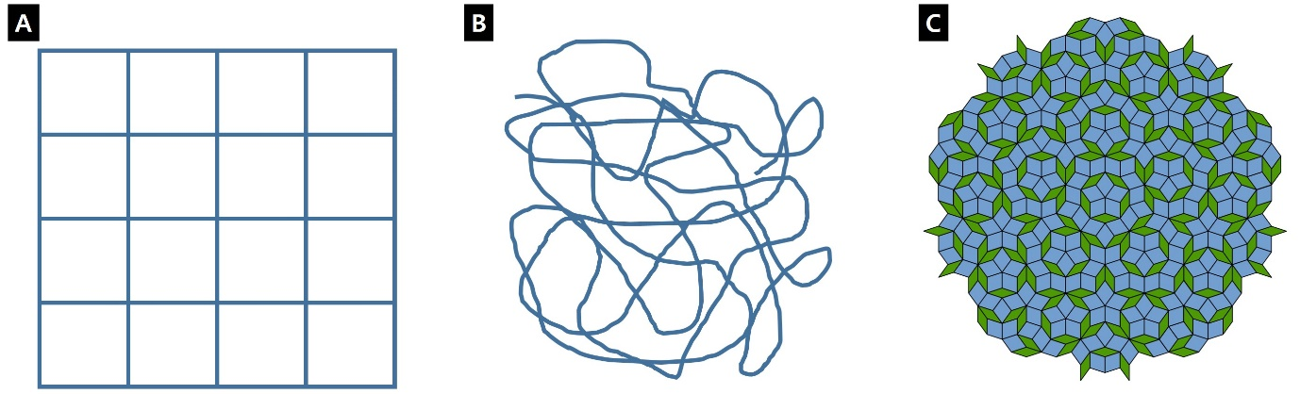
그림 2. A는 사각형으로 구성된 결정, B는 주기성이 없는 비정질, C는 2개의 서로 다른 마름모로 구성된 준결정 (위키피디아 제공)
난해한 문제들의 해답은 오히려 간단하다?
본 저자가 2018년도 사이언스 표지로 발표한 그래핀 준결정의 다른 한 축인 그래핀 발견 또한 과학을 연구하는 과학자들에 주는 중요한 교훈이 있다. 여기서 그래핀은 탄소 원자가 벌집 모양의 평면으로 배열되어 있는 경우를 말한다[그림3A]. 지금은 잘 알려진 그래핀 발견(안드레 가임 교수, 2010년 노벨 물리학상 수상)은 그래핀 발견 자체 보다는 그래핀을 발견하는 과정이 더 흥미롭다고 할 수 있고, 과학을 연구하는 연구자 입장에서는 중요 연구의 발견 과정이 발견 자체보다는 향후 중요 연구의 돌파구를 마련하는데 큰 도움이 될 수 있다. 2004년 부근에 그래핀 구현의 중요성을 알고 있었던 연구 그룹이 얼마나 있었는지는 알 수 없지만, 안드레 가임 교수의 접근법은 전통적인 과학계에서는 매우 이례적이라고 할 수 있다. 그래핀 발견의 중요성은 그 이전에 나노 물질의 주요 연구 분야 중에 하나인 탄소나노튜브의 연구에서 힌트를 얻었을 것으로 생각된다. 여기서 탄소나노튜브는 그래핀을 튜브 형태로 만든 것으로 생각하면 된다[그림3B]. 그래핀이 물리학적으로 중요한 이유는 입자가속기 등에서만 연구되던 상대론적 입자를 일상에서 쉽게 다룰 수 있는 고체에서 연구할 수 있는 플랫폼을 제공하기 때문이다. 여기서 상대론적 입자는 빛의 속도만큼 빠른 속도를 가진 입자를 말하며 디락 입자라고 부르기도 한다. 지금은 다양한 방법으로 그래핀을 합성하고 있지만, 2004년도 부근에서는 몇몇 연구실에서 공통적으로 흑연에서 그래핀을 분리해내는 연구에 몰두하고 있었을 것으로 생각된다. 흑연은 그래핀이 여러 층으로 겹겹이 쌓여 있는 구조를 가지고 있다[그림3C]. A4 종이를 겹겹이 쌓아서 책을 만드는 것과 동일하게 생각하면 된다. 그러면 흑연에서 그래핀을 분리해내는 것은 책에서 A4 종이 한 장을 분리해 내는 것과 동일하다는 것을 알 수 있다. 일반인들은 누구나 할 수 있는 책에서 A4 종이 한 장을 분리해내는 것으로 과학자들 모두가 원하는 노벨상을 받았다니 참으로 어이가 없다고 생각할 수 있다. 여기서 중요한 것이 두 가지가 있는데, 이는 독창적인 발상과 무형식의 형식이다. 독창적인 발상이라는 것은 책에서 A4 용지 한 장을 때어내면 아무 일도 일어나지 않지만, 흑연에서 그래핀 한 층을 때어내면 상대론적 전자를 관측할 수 있다는 아이디어를 가지고 있었다는 것이다. 또 다른 중요한 면은 무형식의 형식이다. 무형식의 형식이란 어떤 일을 성공시킴에 그 제한을 두지 않는다는 것이다. 책에서 A4 용지 한 장을 때어내는 것은 쉬우나 흑연에서 그래핀 한 층을 때어내는 것을 매우 어려운 일이다. 비유를 하지면, 책에서 A4 용지 한 장을 때어내는 것은 그릇에 담겨있는 귤을 집어서 먹는 일과 같이 쉬운 일이나 흑연에서 그래핀 한 장을 때어내는 것은 그릇에 담겨있는 모래 한 알을 젓가락으로 집어내는 것만큼 힘든 일이다. 통상적으로 과학자들은 이러한 어려운 일들을 해내기 위해서는 뭔가 첨단 기술이 필요하다고 생각한다. 이러한 첨단 기술을 이용하여 흑연에서 그래핀을 분리해내고자 시도한 연구 그룹도 있었을 것으로 생각된다. 하지만, 안드레 가임 연구 그룹은 흑연에서 그래핀을 분리하기 위해서 누구나 알고 있는 소위 “문방구”로 달려갔다. 문방구에서 우리가 알고 있는 스카치 테이프를 구입하였다. 책에서 A4 용지 한 장을 때어내는 수 많은 방법 중에 스카치 테이프를 책에 붙이고 스카치 테이프를 때어내면 A4 용지 한 장이 같이 때어져 나오는 방법을 활용한 것이다. 실제 연구에서 흑연에 스카치 테이프를 붙여 그래핀 한 층을 분리하는 데 성공하였다. 아마 일반적인 연구실이라면 담당교수가 그런 황당한 일에 시간 낭비하고 있지 말라고 하였을 지도 모른다. 이러한 일종의 비전통적인 과학적 접근법이 안드레 가임 교수 연구실에 가능하였던 것은 안드레 가임 교수 연구실의 특이한 운영 방법 때문이다. 안드레 가임 교수 연구실은 매주 금요일 평소 진행하는 연구와는 전혀 관계 없는 자유로운 연구를 수행하는 것으로 후에 알려지게 되었다. 그래핀 발견 또한 금요일의 자유로운 연구에서 수행된 것으로 알려져 있다. 또한, 안드레 가임 교수는 “개구리를 공중 부양 시키는 연구”로 노벨상을 풍자해 만든 이그노벨상을 2000년에 수상한 바 있다. 그래핀 발견의 연구 과정은 난해한 문제를 해결하는 난해한 방법이 존재하기도 하지만, 난해한 문제를 해결하는 매우 간단한 방법도 존재할 수 있다는 것을 잘 이야기 해 준다. 그래서 형식에 얽매이지 않는 무형식의 형식이 보다 근원적인 발견을 이끌어 낼 수 있다는 것을 염두에 둘 필요가 있다. 무형식의 형식은 비단 과학계 뿐만 아니라 다양한 분야에도 적용될 수 있으니 과학이 아니 다른 분야에 종사하는 분들에게도 교훈이 된다고 할 수 있다.
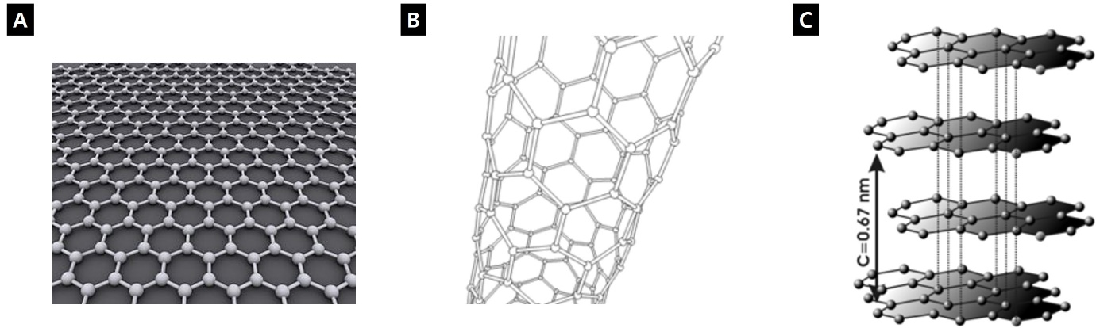
그림 3. A는 그래핀의 원자구조, B는 탄소나노튜브의 원자구조, C는 흑연의 원자구조 (위키피디아 제공)

그래핀 준결정의 모순점과 간단한 해결책 그리고 물리학 전공학생들에게 전하고 싶은 말
본 저자가 2018년도 사이언스 표지로 발표한 그래핀 준결정의 경우는 준결정을 발견한 다니엘 셰흐트만 교수처럼 과학계의 주류에 의해 핍박을 받지는 않았지만 세계적인 그래핀 학계의 주류가 아니었던 것은 비슷하다고 할 수 있다. 그래핀 준결정이 잘 받아 드려진 것은 준결정의 개척자인 다니엘 셰흐트만 교수 덕분이라고 할 수 있다. 안드레 가임 교수의 그래핀 발견과 비슷한 점은 “어려운 난제의 정답은 오히려 간단할 수 있다”라는 것이다. 그래핀 준결정은 첨부된 그림1과 그림4와 같이 매우 복잡한 구조를 가지고 있다. 앞서 설명한 바와 같이 그래핀 준결정 구현은 모순적인 전재를 가지고 있다. 그래핀 준결정 구현의 목적은 그래핀 구현의 이유와 비슷하다. 그래핀 구현이 고체 결정에서 상대론적 전자를 구현하는 것이 목표라고 한다면, 그래핀 준결정의 목표는 고체 준결정에서 상대론적 전자를 구현하는 것이 목표이다. 하지만, 여기서 그래핀의 아이디어와 준결정의 아이디어는 상호 모순적인 특성을 가지고 있다. 그래핀을 이용하여 상대론적 전자를 구현하기 위해서는 그림3A에서와 같이 육각형의 벌집 모양을 유지하고 있어야 한다. 그러나 준결정을 구현하기 위해서는 그림4에서와 같이 사각형, 삼각형, 마름모 구조가 필요하다. 이러한 모순을 해결하기 위해 한 층의 그래핀을 이용하지 않고 두 층의 그래핀을 30도 회전시키는 방법으로 결과적으로 쉽게 그래핀의 육각형 구조를 유지하면서 두 층의 상호작용을 이용하여 사각형, 삼각형, 마름모 구조를 구현할 수 있었다[그림4]. 앞서 그래핀을 A4 용지 한 장으로 비유하였다. 상식적으로는 A4 용지 두 장을 겹쳐서 30도 회전시킨다고 하여 특이한 일이 일어나지 않지만, 그래핀 두 층을 30되 회전시키는 경우에는 그림4에서와 같이 그래핀 준결정이 됨을 알게 되었다. 지금 물리학을 비롯한 과학을 연구하고 있는 많은 한국학생들에게 “세계적인 연구자만이 세계적인 수준의 새로운 연구를 할 수 있지 않을까?”라는 생각을 최대한 빨리 잊어버릴수록 진정한 자신의 실력을 발휘할 수 있다고 전해주고 싶다. 한편으로는 본 저자의 아이큐가 109정도인데, 한국인의 평균 아이큐가 106정도라고 하니 소위 “아이큐(머리)가 좋은 사람만이 우수한 물리학 연구를 할 수 있지 않을까?”라는 편견 또한 최대한 머리에서 지울 수 있는 사람이 진정한 자신의 실력을 발휘할 수 있다고 전해주고 싶다. 마지막으로 “물리를 어렵게 공부해야지만 좋은 물리학 연구 결과를 도출할 수 있지 않을까?”라는 선입견을 잊어버렸으면 한다. 최근 물리학과에 재학 중인 학생들이 취업난 등의 이유로 공학 분야의 학과들의 복수전공을 선호한다는 것을 잘 알고 있다. 이러한 물리학과 학생들에게 입자물리학처럼 순수물리학을 하는 분야도 있지만 오히려 최근 많은 물리연구실들이 공학과 같이 응용에 가까운 연구들을 하고 있으며, 반도체, 인공지능 등 많은 첨단 응용 분야들이 학문 분야에 관계없이 이루어진다고 알려드리고 싶다. 결국 어느 학과에서 첨단 응용 분야를 연구하는 것이 중요한 것이 아니라 누가 혁신적인 응용 연구 결과를 만들어 낼 수 있는 것인 가가 중요하다. 많은 역사적인 사실들이 알려주듯이 대부분의 응용 분야 혁신은 물리학자들이 이루어 내었으며, 그 사유는 공학자들과 비교해서 보다 근원적인 것에서부터 아이디어를 만들어 낼 수 있기 때문이라고 할 수 있다. 그래서 본 저자는 물리학을 전공하는 것이 어려운 물리학을 어렵게 연구하기 위함이 아니라 보다 근원적인 아이디어를 만드는 방법을 배는 것이라고 생각한다. 참고로 본 저자가 발견한 그래핀 준결정은 현재 트위트로닉스(twistronics)라는 새로운 응용 연구 분야의 시발점이 되었다.

맺음말
오늘도 연구실 학생들의 사소한 발견, 황당한 아이디어 등에 내가 어리석어 보지 못하고 있는 중요한 의미가 있지 않을까 또 생각해 본다. 또한, 연구실 학생들에게 어려운 물리를 어렵고 공부하고 어려운 물리 연구를 하려고 하지 말고, 물리에 국한되지 되지 말고 그냥 자유롭게 본인이 하고 싶은 것을 해보라고 항상 말해주고 싶다.

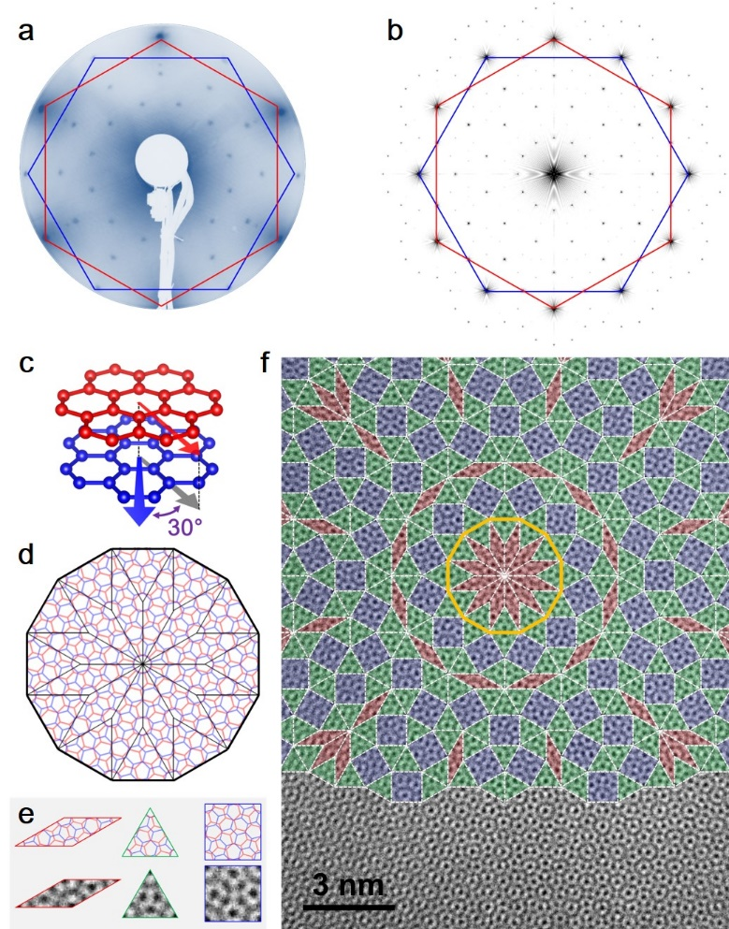
그림 4. A는 그래핀 준결정의 회절 실험 결과, B는 회절 실험의 이론 시뮬레이션 결과, C는 두 층의 그래핀이 30도 회전된 모양, D는 30도 회전된 그래핀 두 층을 위에서 본 구조, E는 그래핀 준결정을 구성하는 세 가지 도형인 마름모, 삼각형, 사각형, F는 그래핀 준결정에 대한 전자 투과 현미경 실혐 결과. (사이언스 제공)

